1. Giới thiệu về jira

Jira là một phần mềm giúp quản lý các vấn đề (issue) của dự án (project), được phát triển bởi công ty Atlassian. Jira là một công cụ mạnh mẽ giúp cho những người quản trị dự án và các thành viên dễ dàng quản lý các vấn đề trong suốt quá trình thực hiện. Bên cạnh đó, Jira được phát triển để trở thành một nền tảng cho các nhà phát triển thứ ba viết các plugin nhằm cải thiện tính năng của Jira.

Greenhopper là một plugin mang mô hình quản trị dự án theo chuẩn Agile cho những người dùng jira. Với việc sử dụng phương pháp Scrum cùng nhiều tính năng quản trị dự án mạnh mẽ. Greenhopper hiện đang là một trong các plugin được sử dụng nhiều nhất.

2. Các tính năng chính

* Quản lý project: bao gồm các tính năng nổi bật như
  + Thêm mới, chỉnh sửa các thông tin của dự án
  + Cho phép người quản trị quan sát một các trực quan tiến độ của dự án thông qua các biểu đồ.

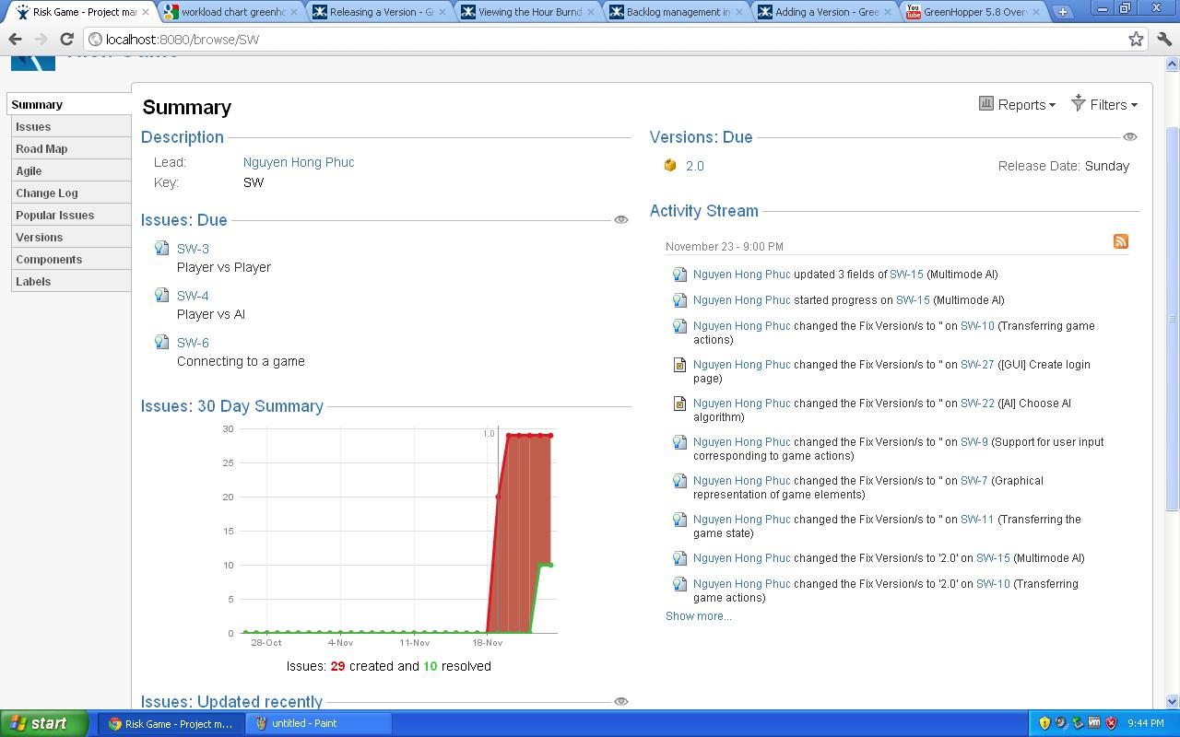

*Trang thông tin về dự án (Project summary)*

* + Quản lý các phiên bản của dự án
  + Quản lý project’s road map

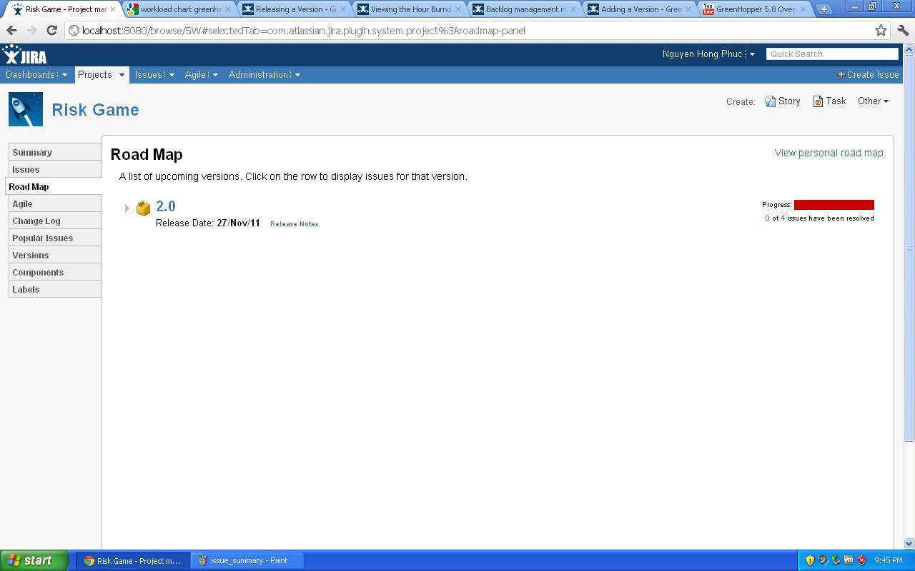

*Project’s road map*

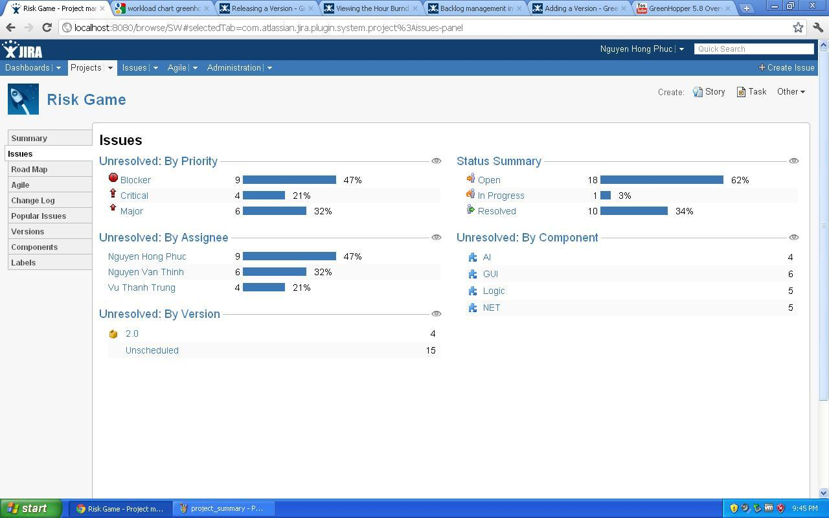

*Project issue summary*

* + Quản trị các thành phần của dự án
  + Quản lý nhân lực của dự án
* Quản lý product backlog: đây là trái tim của dự án, bao gồm các yêu câu của người dùng, các vấn đề đã được phân tích, những cải thiện, lỗi trong quá trình phát triển dự án. Các tính năng bao gồm:
  + Thêm mới và chỉnh sửa các product backlog.

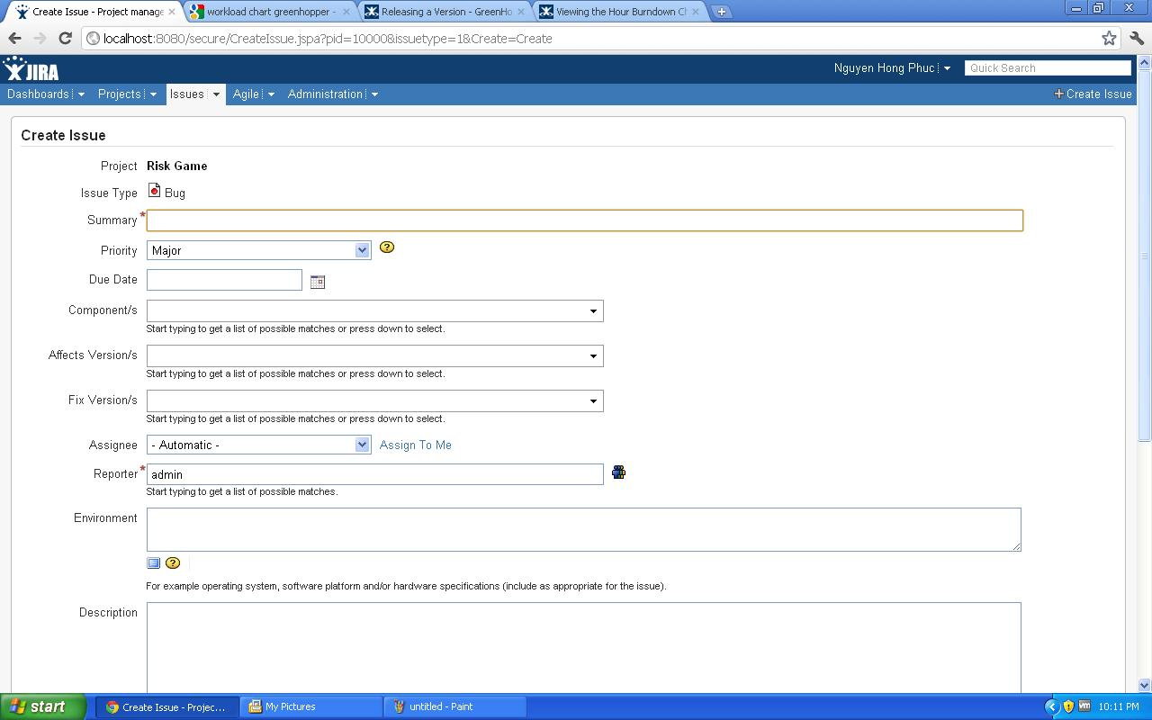

*Add product backlog*

* + Tìm kiếm product backlog: người dùng cho thể sử dụng những câu truy vấn đơn giản để dễ dàng tìm kiếm những product backlog.

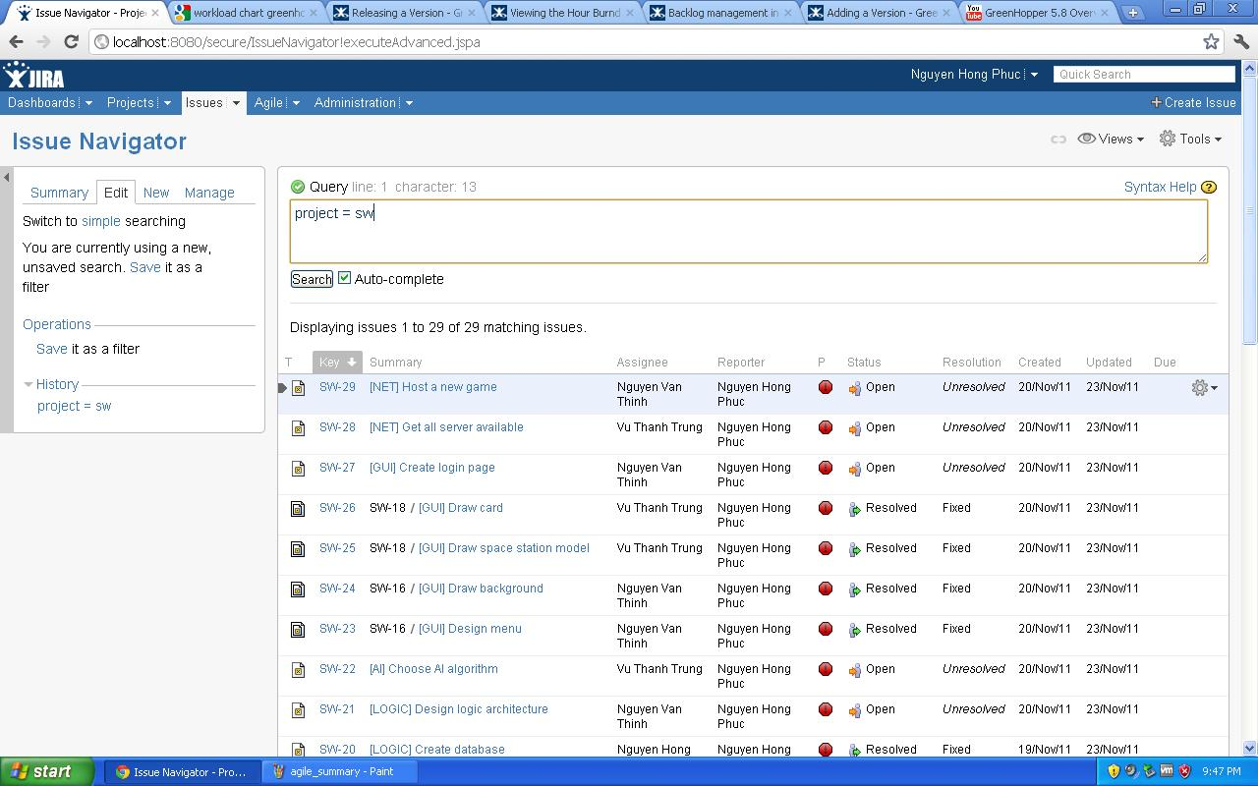

*Issue Search*

* Sprint planning

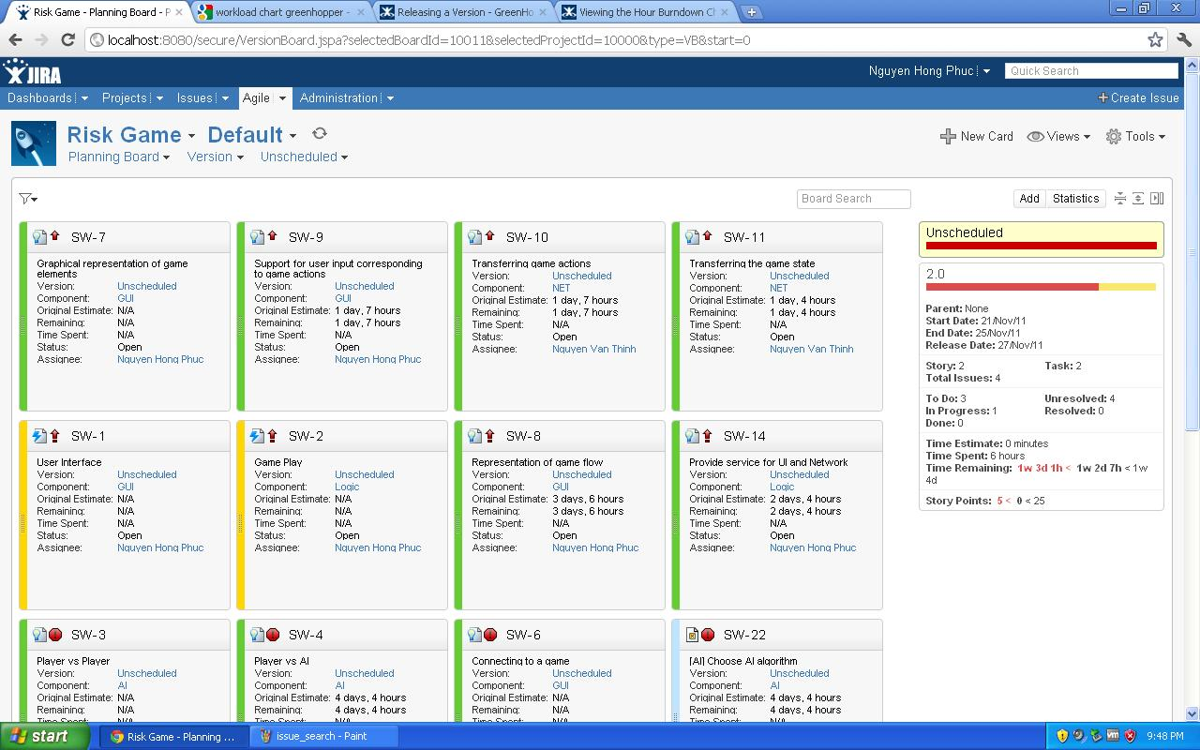

*Planning board*

* Kanban: đây là một công cụ trực quan giúp các thành viên dự án dễ dàng quản lí được công việc của mình.

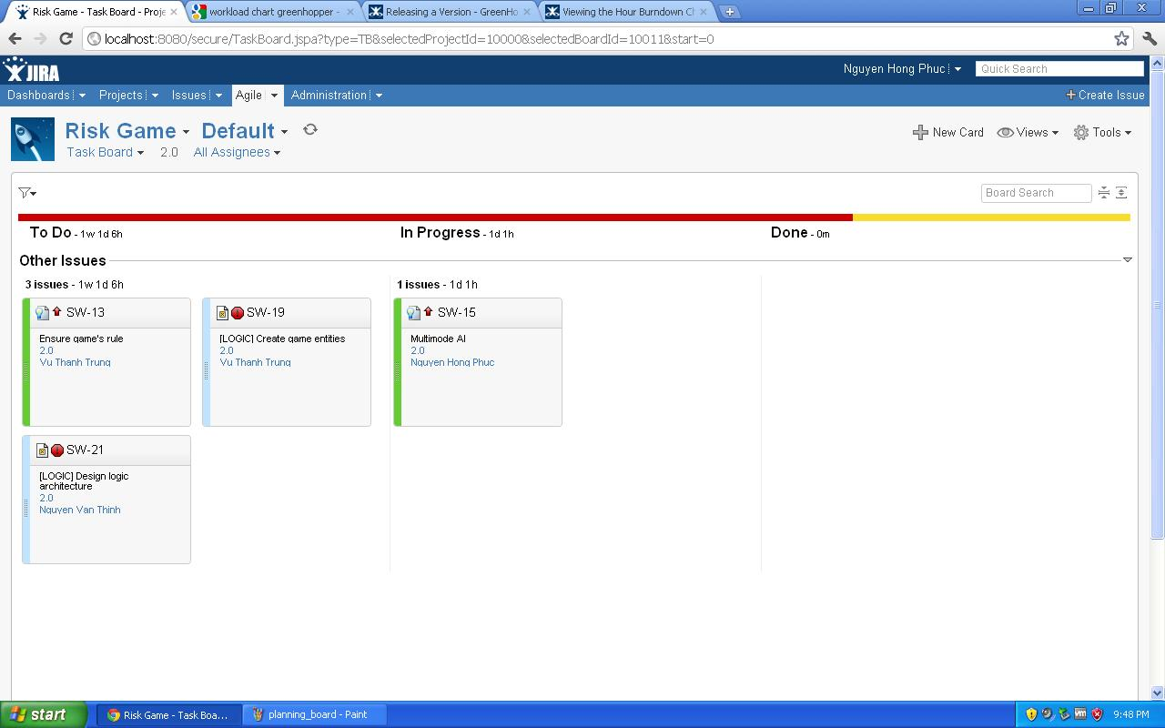

*Kanban*

* Visualize report

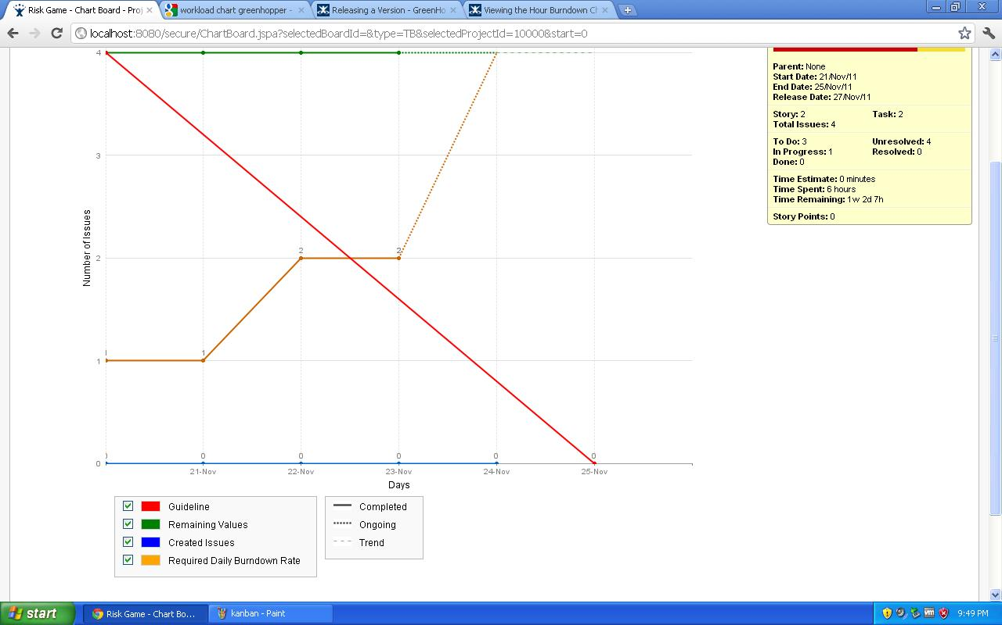

*Burndown chart*